队号

**2020年《数学建模2》课程论文**

|  |  |  |  |
| --- | --- | --- | --- |
| **参赛队号** |  | | |
| **队员**  **姓名** | **1.段忱妤** | **学**  **号** | **201910412105** |
| **2.徐越** | **201910412124** |
| **3.刘鸣宇** | **201910412210** |

机场出租车的决策问题

摘要

随着经济发展，我国航空业发展迅速，出租车成为乘客离港之后的主要交通工具之一。本文针对送客到机场后出租车司机的决策问题，基于灰色关联度法，SPSS软件仿真，排队论等方法对机场出租车司机的行为决策问题以及对出租车的上车点和具有“优先权”的出租车进行最优安排的问题进行了深入探讨，并得出了合理的结论。

针对问题一，我们采用灰色关联度分析法。首先，通过查阅资料找出影响出租车决策的因素，使用灰色关联度模型分析得出各个因素影响的权重系数，将出租车司机利润作为母序列，四个印象因素作为子序列，计算子序列中各个指标与母序列之间的关联系数并得出影响指标的重要程度，从而对出租车司机的决策进行打分，最终根据打分优劣进行决策。

针对问题二，我们采用SPSS软件蒙特卡洛仿真法。首先对上海机场的出租车数据进行爬取和处理，得到直接可用的出租车需求量和供给量数据表。根据问题一中得出的出租车司机决策打分，利用SPSS软件代入数据对其进行求解，得到相关系数和利润模拟等，最终根据的到的仿真模拟结果对该段时间内出租车司机的选择方案进行判断。

针对问题三，我们在考虑安全的情况下采用排队论的方法。首先，基于排队论的模型对出租车的排队思路进行分析，从而绘制出排队图表。其次通过查阅文献，考虑有两条并行车道时出租车上客区的管理模式，以乘车效率最高为目标进行优化，选用多点位单排发车式。由于排队时间受到多重因素的影响，很难构建关系式，因此采用图论法来解决该优化模型。最终得到结果选择多点位单排发车式效率最高。

针对问题四，我们采用概率密度函数求期望值和方差的方法。首先通过查阅资料得到某地出租车的计费方式，根据处理出的数据对出租车行驶里程的概率密度进行求解得到期望值和方差，对方差求导算得最大短途载客距离。最终根据此距离设计出短途出租车载客的“优先”方案。

最后，我们在文章的结尾对模型的优缺点进行了评价，并提出了模型的推广方案。

关键词：灰色关联度分析法 SPSS 蒙特卡洛仿真法 排队论 图论法 概率密度

**目录**

一、问题的重述 3

1.1 问题由来 3

1.2 问题要求 3

1.3 问题的提出 3

二、问题的假设 3

三、符号说明 4

四、问题的分析 4

五、模型的建立与求解 5

5.1 问题1的分析与求解 5

5.2 问题2的分析及求解 9

5.3问题3，4的求解 15

六、模型优缺点及其改进 17

**一、问题的重述**

1.1 问题由来

随着经济水平的提高，选择航空出行的人越来越多，机场成为了重要枢纽，而从机场到市区出租车是最主要的交通工具之一。

1.2 问题要求

出租车从机场返回市区，一般面临两种决策，在蓄车池排队载客和空车返回市区，其一需要付出时间成本，其二需要承担空载费。

1.3 问题的提出

对问题一的提出：研究影响司机决策的因素，综合考虑机场乘客数量的变化规律和出租车司机的收益，建立出租车司机选择决策模型，并给出司机的选择策略。

对问题二的提出：收集国内某一机场及其所在城市出租车的相关数据，给出该机场出租车司机的选择方案，并分析模型的合理性和对相关因素的依赖性。

对问题三的提出：在某些时候，经常会出现出租车排队载客和乘客排队乘车的情况。某机场“乘车区”现有两条并行车道，管理部门应如何设置“上车点”，并合理安排出租车和乘客，在保证车辆和乘客安全的条件下，使得总的乘车效率最高。

对问题四的提出：机场的出租车载客收益与载客的行驶里程有关，乘客的目的地有远有近，出租车司机不能选择乘客和拒载，但允许出租车多次往返载客。管理部门拟对某些短途载客再次返回的出租车给予一定的“优先权”，使得这些出租车的收益尽量均衡，试给出一个可行的“优先”安排方案。

**二、问题的假设**

假设1：机场出租车短途载客（低于最大短途载客距离）后只有一次再次直接载客的优先权。

假设2：出租车出租车的载客收益仅与载客距离、价格和耗油费有关。

假设3：出租车每次载客的距离均服从同一分部，且相互独立。

假设4：乘客打车时间段均属于只在白天，且不塞车。

假设5：出租车每行驶1km燃油费约为0.5元。

**三、符号说明**

|  |  |
| --- | --- |
| 符号 | 说明 |
|  | 母序列 |
|  | 子序列 |
|  | 第k个指标的平均绝对误差 |
|  | 第k个指标的均值 |
|  | 指标矩阵 |
|  | 各子因素和母因素之间的绝对差值 |
|  | 各子因素和母因素之间的绝对差值最大值 |
|  | 各子因素和母因素之间的绝对差值最小值 |
|  | 出租车价格 |
|  | 出租车利润 |
|  | 出租车利润方差 |
|  | 最大短途载客距离 |
|  | 利润的数学期望 |
|  | 分布密度 |
|  | 每个区间发生的概率 |

**四、问题的分析**

4.1对问题1的数学化描述与分析

本问题是要研究出租车决策相关因素的影响，首先，通过查阅资料找到影响出租车决策的相关影响因素，使用灰色关联度分析法模型分析得出各个因素影响的重要性以及权重系数，将出租车司机利润作为母序列，将四个印象因素作为子序列，计算子序列中各个指标与母序列之间的关联系数并得出影响指标的重要程度，从而得出出租车司机决策打分，可根据出租车司机的决策打分优劣从而进行决策。

4.2对问题2的数学化描述与分析

选定某一机场对其进行一段时间内到达的乘客对有关出租车需求量和供求量数据信息的爬取，对数据进行预处理，得到直接可用的出租车需求量和供给量的时序数据。将得到的数据进行处理，绘制成出租车数据图。根据问题一中得出的出租车司机决策打分，将查询到的数据代入，然后利用SPSS软件对其进行求解，得到相关系数和利润模拟等，由此对该段时间内出租车司机的选择方案进行判断。

4.3对问题3的数学化描述与分析

首先，基于排队论的模型分析了出租车的排队思路。通过查阅文献，考虑有两条并行车道时出租车上客区的管理模式，选用多点位单排发车式。最后，由于排队时间受到多重因素的影响，很难构建关系式，可以考虑采用图论法来解决该优化模型。

4.4对问题3的数学化描述与分析

首先通过上网查阅资料得到上海出租车的计程计费方式，由此建立出租车单次行驶利润函数。再通过利润方差越小则越均衡的思想，利用出租车行驶里程的概率密度函数求期望值和方差。最后对方差求导算得最大短途载客距离。则可根据此距离设计短途出租车载客“优先”方案。

**五、模型的建立与求解**

5.1 问题1的分析与求解

5.1.1、获得有关机场和出租车有关信息

乘客吞吐量的来源如图一

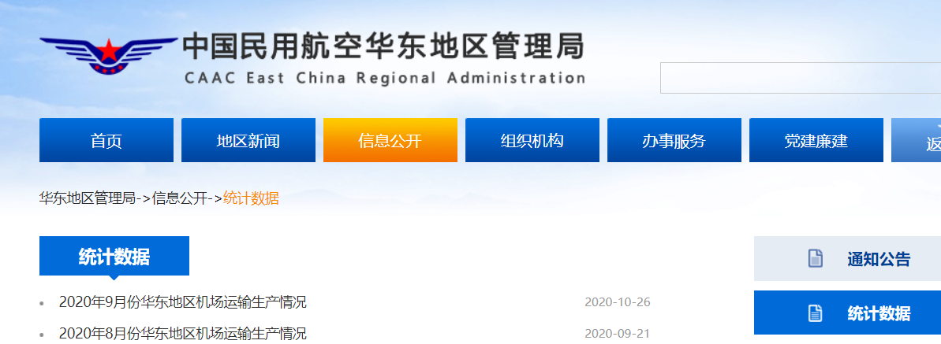

图1 乘客吞吐量来源

表1 机场乘客流量

|  |  |  |  |
| --- | --- | --- | --- |
| 检测时间(2020-9-25) | 客流量(人) | 检测时间(2020-9-25) | 客流量(人) |
| 4:00 | 5320 | 16:00 | 6772 |
| 5:00 | 6041 | 17:00 | 7130 |
| 6:00 | 7233 | 18:00 | 9665 |
| 7:00 | 8190 | 19:00 | 11023 |
| 8:00 | 8246 | 20:00 | 17545 |
| 9:00 | 8269 | 21:00 | 9654 |
| 10:00 | 9127 | 22:00 | 7023 |
| 11:00 | 10213 | 23:00 | 6023 |
| 12:00 | 19875 | 0:00 | 5099 |
| 13:00 | 10313 | 1:00 | 4970 |
| 14:00 | 4303 | 2:00 | 3881 |
| 15:00 | 5963 | 3:00 | 2875 |

虹桥机场到市中心的距离如图二

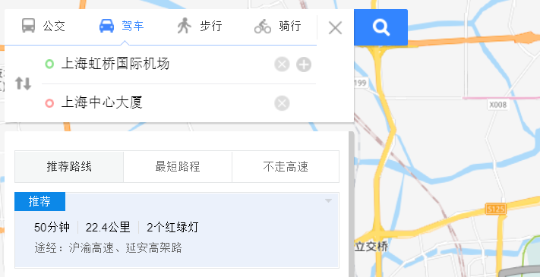

图2 虹桥机场到市中心的距离

表2 出租车信息表

|  |  |  |  |  |  |  |  |
| --- | --- | --- | --- | --- | --- | --- | --- |
| 天数 | 单次里程数 | 单次收益 | 单日载客次数 | 天数 | 单次里程数 | 单次收益 | 单日载客次数 |
| (d) | (km) | (元) | (次) | (d) | (km) | (元) | (次) |
| 1 | 24.2 | 62.92 | 4 | 15 | 25.5 | 66.3 | 4 |
| 2 | 31.5 | 81.9 | 5 | 16 | 32.4 | 84.24 | 5 |
| 3 | 36.4 | 94.64 | 5 | 17 | 50.4 | 131.04 | 8 |
| 4 | 19.6 | 50.96 | 3 | 18 | 17.6 | 45.76 | 3 |
| 5 | 17.1 | 44.46 | 3 | 19 | 46.6 | 121.16 | 7 |
| 6 | 37.8 | 98.28 | 6 | 20 | 41.8 | 108.68 | 7 |
| 7 | 40.3 | 104.78 | 7 | 21 | 18.2 | 47.32 | 3 |
| 8 | 44.9 | 116.74 | 7 | 22 | 78.5 | 204.1 | 12 |
| 9 | 19.8 | 51.48 | 3 | 23 | 23.2 | 60.92 | 4 |
| 10 | 28.9 | 75.14 | 5 | 24 | 85.8 | 223.08 | 14 |
| 11 | 12.6 | 32.76 | 2 | 25 | 56.3 | 146.38 | 9 |
| 12 | 19.1 | 49.66 | 3 | 26 | 24.2 | 62.92 | 4 |
| 13 | 37.5 | 97.5 | 6 | 27 | 48.7 | 126.62 | 8 |
| 14 | 18.2 | 47.32 | 3 | 28 | 24.1 | 62.66 | 3 |

表3 出租车相关数据

|  |  |  |  |  |
| --- | --- | --- | --- | --- |
| 出租车需求量 | 出租车排队数量 | 道路行车速度 | 载客距离 | 利润 |
| 23 | 200 | 12 | 2 | 50 |
| 45 | 124 | 45 | 4 | 60 |
| 12 | 345 | 24 | 5 | 65 |
| 34 | 965 | 26 | 3 | 55 |
| 45 | 733 | 23 | 7 | 70 |
| …… | | | | |
| 134 | 321 | 34 | 7 | 70 |
| 673 | 167 | 36 | 11 | 110 |
| 345 | 134 | 31 | 8 | 80 |
| 150 | 157 | 41 | 11 | 110 |

通过查阅相关文献，找出影响出租车司机选择决策的相关因素，根据影响出租车司机行为决策的相关研究，我们认为影响出租车司机选择决策的主要因素有：

（1）乘客需求量：某一时间点需要乘车的人数，该指标是影响出租车司机利润的重要指标；

（2）出租车数量：某一时间点出租车在“蓄车池”排队等候的数量；

（3）道路行车速度：某一时间点道路上的车辆的行驶速度；

（4）载客距离：乘客目的地离机场的距离。

根据查到的信息，进行下一步操作。

5.1.2、运用灰色关联度分析法计算出各指标与利润的关联系数

（1）第一步确定分析数列

灰色关联分析是通过一定方法寻找系统中各因素间主要关系，哪些因素是主要因素，哪些是次要因素。首先选择能反映系统行为特征的数据序列，作为母序列；选择能够影响系统影响得因素组成数据序列，作为子序列。本文将出租车获得的利润作为母序列，记为

（1）将乘客需求量、出租车数量、道路行车速度、载客距离，记为

（2）确定了母、子序列后，可构成如下矩阵

（3）

（2）变量的无量纲化

由于系统中各因素的物理意义不同，量纲一般也不同，因此，我们需要对原始数据进行无量纲化处理，本文采用均值化变换对数值进行标准化，首先计算各指标的平均值和平均绝对误差，公式为

(4)

表示第k个指标的绝对误差

(5)

表示第k个指标的平均绝对误差，表示第i条记录的第k个指标，然后对每条数据记录进行标准化度量。

本文运用MATLAB对矩阵标准化处理，根据新数据=（原始数据-均值）/标准差，用z=score函数将数据标准化。

（3）求关联系数

计算每个子序列中各项参数与母序列对应参数的关联系数，各子因素和母因素之间的绝对差值为

（6）

各子因素和母因素之间的绝对差值最大值为

（7）

各子因素和母因素之间的绝对差值最小值为

（8）

运用公式， p为分辨系数取值范围在[0,1]

继续将标准化后的每个数值归一化到[0,1]区间，公式为

（9）

本文运用MALAB中)函数求得关联系数。

（4）计算利润与各指标之间的关联度

计算关联度公式为

（10）

利用MATLAB中r=求得利润与各指标之间的关联度并使用函数对数据进行排序，各指标关联统计表如图3

图3 各因素与出租车利润的关联系数统计表

因此得到出租车司机选择决策权重为：

 （11）

其中，可以表示相应的方案总得分，分别表示影响出租车司机决策的影响因素乘客需求量、出租车排队数量、道路行车速度、载客距离。

从图3可以看出，在该决策过程中，指标中的“乘客需求量”主要影响了出租车司机的个人收益。依次是“出租车排队数量”、“道路行车速度”，“载客距离”的影响较小。

故当机场乘客数量越多时，出租车司机会选择前往到达区排队等待载客返回市区的几率更大，因此出租车司机的收益也就越大；反之，机场乘客数量越少，出租车司机会选择前往到达区排队等待载客返回市区的几率越小，因此出租车司机的收益也就越少。

5.2 问题2的分析及求解

通过中国民用航空华东地区查询到机场客流量，绘制如图4

图4 机场客流量

转化为出租车的需求量和供求量

由于机场客流量中不是所有人都会乘坐出租车，通过查询资料可知，双流机场附近的交通方式主要有公交车、地铁、出租车、网约车、大巴和私家车。出租车只是浦东机场附近交通方式的一部分，并且白天和晚上乘坐出租车的占比也不同，白天乘坐出租车的占比为15%，晚上乘坐出租车的占比为45%。同时一辆出租车搭载多少位乘客也是不定的，在这里取平均值1.5人/辆车。

假设9月25号6:00到9月25号18:00为白天，9月25号18:00到9月25号6:00为晚上。因此得到机场出租车同一段时间的需求量和供求量

因此得到机场出租车同一段时间的需求量和供求量，将需求量和供求量的时序数据可视化如下图：

图5 机场出租车需求量时序数据图

图6 机场出租车供求量时序数据图

从上图可以看出，机场的乘客对出租车的需求量和出租车的供求量主要集中在晚上。凌晨2:00到早上8:00机场乘客对出租车的需求量较低，同时出租车的供求量也就越低。

根据查到的数据进行SPSS仿真

表4 出租车数据

|  |  |  |  |  |  |  |  |  |
| --- | --- | --- | --- | --- | --- | --- | --- | --- |
| 出租车 | 行驶里程数 | 载客里程 | 载客次数 | 单次载客时间 | 运距 | 等待总时间 | 单次接完成时间 | 平均利润 |
| 序号 | (km/日) | (km/日) | (次/日) | (min/次) | (min) | (min) | (min) | （元） |
| 1 | 273.335 | 205.37 | 31.77 | 12.99 | 6.46 | 30.67 | 43.66 | 80 |
| 2 | 188.42 | 138.01 | 19.58 | 12.68 | 7.05 | 27.34 | 40.02 | 40 |
| 3 | 258.405 | 171.34 | 26.03 | 12.11 | 6.58 | 12.31 | 24.42 | 60 |
| 4 | 141.49 | 94.31 | 9.74 | 86.86 | 9.68 | 6.03 | 92.89 | 30 |
| ………… | | | | | | | | |
| 25 | 171.28 | 101.76 | 6.02 | 52.72 | 16.96 | 26.18 | 78.9 | 110 |
| 26 | 228.93 | 166.54 | 14.84 | 18.21 | 11.22 | 17.93 | 36.14 | 140 |
| 27 | 245.97 | 172.51 | 13.77 | 21.16 | 12.52 | 26.08 | 47.24 | 60 |
| 28 | 251.86 | 189.81 | 25.67 | 13.75 | 7.39 | 23.78 | 37.53 | 70 |

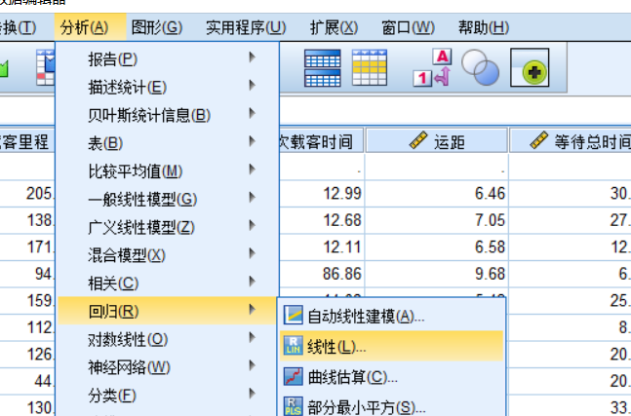

图7 使用SPSS求线性规划系数过程图

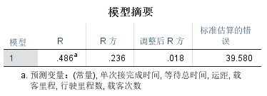

图8 使用SPSS求得的模型概要

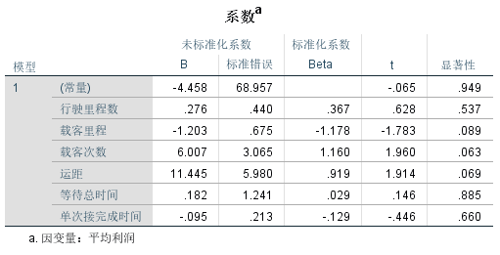

图9 使用SPSS求得的相关系数图

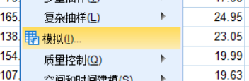

图10 使用SPSS进行利润模拟

在SPSS中选择分析菜单下的模拟模块，打开如下图11界面，选择“输入方程”

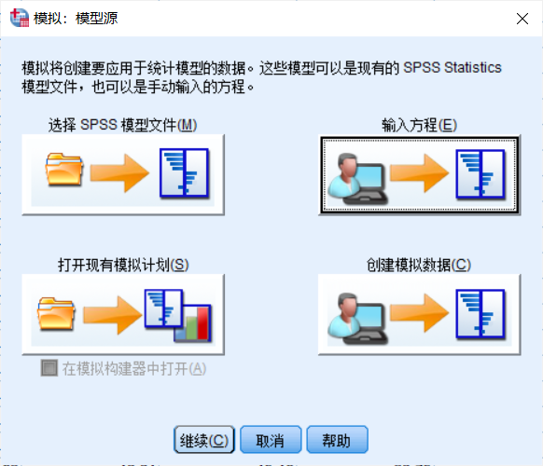

图11 模拟模块

在“方程编辑器”对话框中（图11），将前面用来预测平均利润的线性方程输入到下面的“数字表达式”中

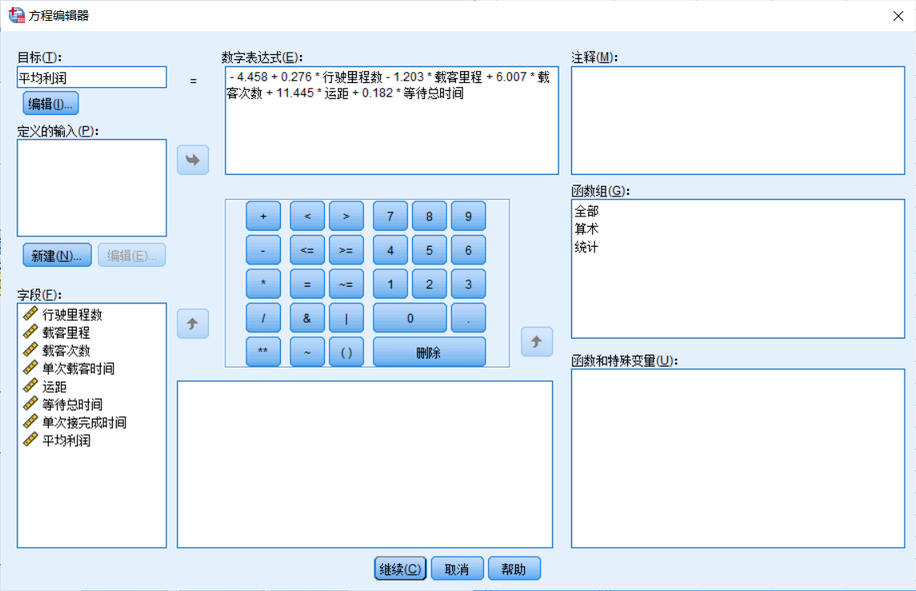

图12 模拟预测过程图方程编辑器

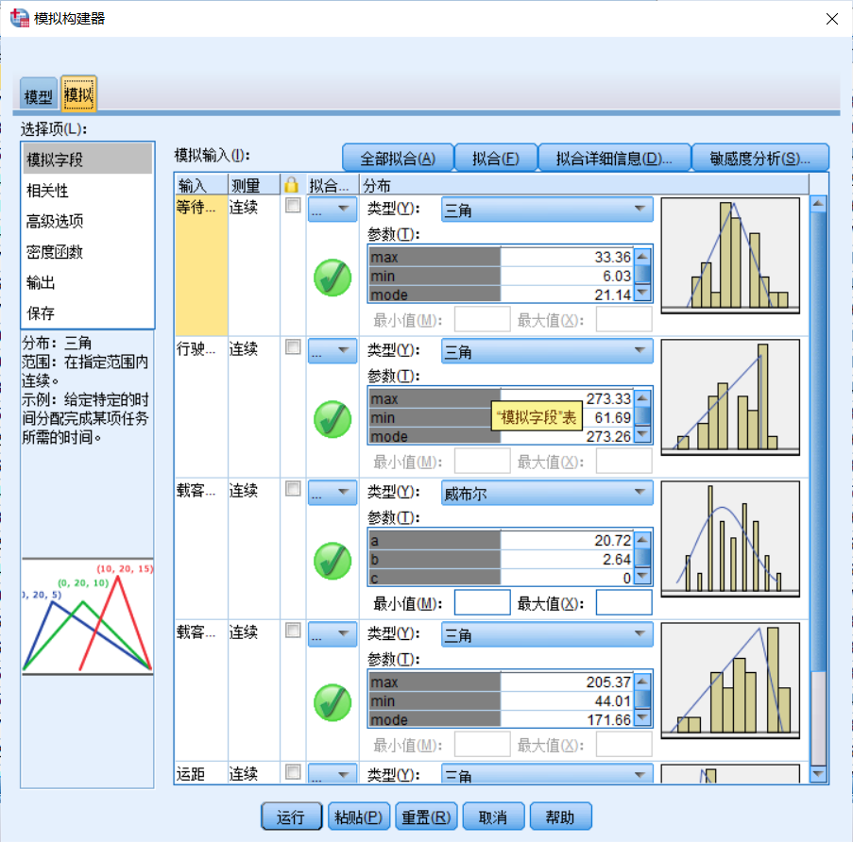

图13 模拟构造器

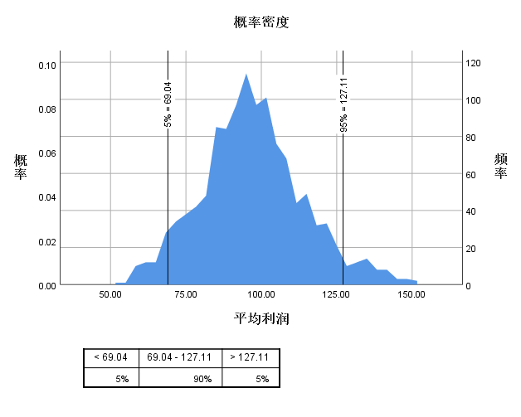

图14 概率密度

蒙特卡洛仿真分析得到的平均利润概率密度如图14所示。图中横轴表示平均利润的取值范围在50-150，纵轴表示了每个平均利润在该点处的概率密度，相应的表中给出了覆盖了5%的平均利润，5%-95%的平均利润及95%的平均利润值，因此说明利润为127.11时满足95%的情况，当利润达到95%时司机可选择决策，如果利润为69.04时只满足5%的情况，放弃该决策。

5.3问题3的求解

在上海浦东机场合理设置上车位置，在保证乘客效率最高，我们采用排队论方法解决。

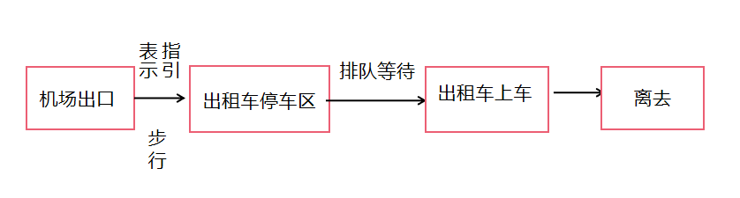

图15 机场出租车载客机制

在基于排队论的出租车上车点设计模型中，还未载客的的出租车作为系统的输入，已载客的出租车作为系统的输出，出租车如何高效进入离开作为乘客排队等待出租车至离开为目标。

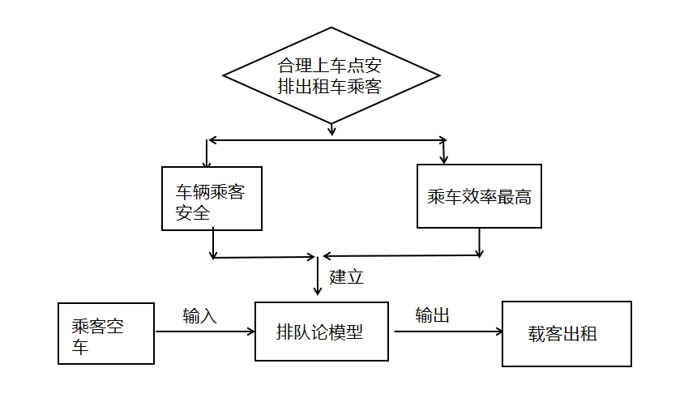

图16 基于排队论的机场出租车排队思路

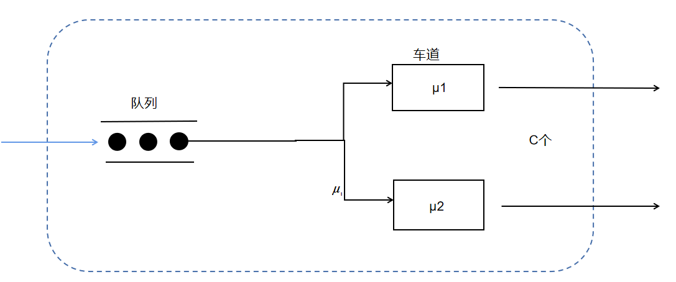

图17 基于排队论的机场出租车分析思路

现有两条并行车道，根据查阅资料可知，有两种排队方式，分别是多点并列式和单排发车式，多点并列式在一定程度上减少了排队时间，但是当乘客从一边过马路到另一边排队时会造成交通拥堵以及有安全隐患，从这两方面考虑选择多点位单排发车式。

多点并列式出租车（如图16）排队服务系统内的每个上车点的设计位置呈并列式,如果乘客想要去对面并排的上车点乘车就需要穿过出租车车道。这样的上车点设计可以分散乘客,在一定程度上节省了排队的时间。但是,这样容易产生客流堵塞，会对出租车和乘客产生影响，若当高峰期客流量大的时候，不但不会节省时间，还会减少时间效率。

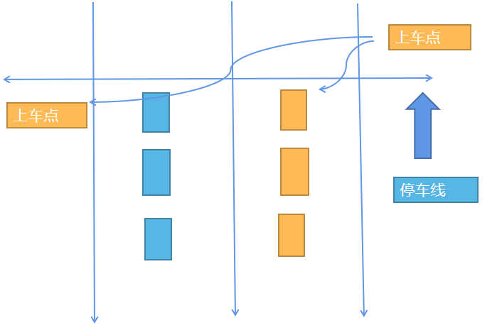

图18 多点并列式

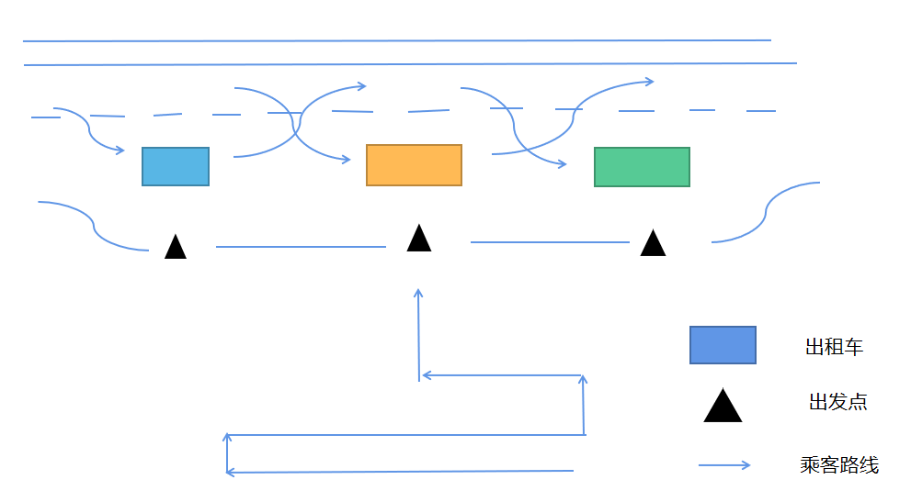

图19 单排发车式

本文设置三点单排发车式，乘客均在一排等候出租车，出租车依次在一侧排队等待载客，并设置车与车之间一定空隙，留足空间以供车辆自由进出，另一侧车道供出租车进行位置自由转换，即不用考虑出租车排队前方有乘客行李多上车时间长，后方出租车需一直等候这一问题，提高了时间效率，因此，单排发车式对于增加时间效率这一目标更有帮助。

5.4问题4的分析及求解

通过查阅资料可知上海出租车计步标准如图7，且每km燃油费为0.5元。



图20 上海出租车计步标准

设行驶里程为，则出租车价格[3]

（12）

（13）

从机场驶出的出租车利润为

（14）

其中为出租车第一次载客的行驶里程，单位：;为出租车短途载客后第二次载客的行驶里程，单位：；为最大短途载客距离，单位：

由题目要求可知需对的具体值作出设计。由数学原理可知，出租车利润的方差越小，出租车的利润就越均衡。故要想使出租车利润尽可能均衡就需要让利润方差达到最小。

利润方差公式为：

（15）

其中为利润的数学期望。

由假设3可知利润的数学期望的计算公式如下：

（16）

其中f(x)为出租车行驶里程的概率密度函数，由于机场出租车载客随机，所以搭载短途旅客的可能性用概率密度表示。

根据随机优化的理论，涉及计算短距阈值的算法如下：

第一步：收集出租车载客距离的数据，从小到大进行排列。进行等分，计算每一个区间距离发生的频数、频率，并画出直方图。

第二步：观察直方图的形状，确定大致分布密度。提出原假设，即H0：假设载客距离服从分布密度。运用下面的卡方检验公式进行检验，即

（17）

其中：为数据总频数，为区间个数，为总体分布的参数个数；为每i个区间数据频数，总共有个区间；为每个区间发生的概率。这是基于总体服从f(x)而计算得到的；当计算的T值小于时，就接受原假设，认为载客距离服从分布。

第三步：计算出租车的利润的数学期望以及，求出利润方差。

第四步：计算，求出。此点对应的值即为最大短途载客距离。

模型建立完毕，引入数据作出实证分析。

为验证出租车行驶里程是否服从正态分布，将对驶出上海浦东国际机场出租车的行驶里程数据进行搜集。经上网查询，采集了200组出租车在机场（起点）与出港出租车载客目的地（终点）的行驶距离如表所示（由于篇幅原因只列出8例，此表数据经过升序处理）。

表5 机场与出港出租车载客目的地间距离数据

|  |  |
| --- | --- |
| 出租车序号 | 行驶距离 |
| 1 | 10.1 |
| 2 | 10.2 |
| 3 | 10.3 |
| 4 | 10.4 |
| … | … |
| 197 | 38.7 |
| 198 | 40.5 |
| 199 | 41.7 |
| 200 | 42.3 |

60

50

40

频数

30

20

10

40

35

30

25

20

15

0

5

10

45

行驶里程（km）

图21 上海浦东国际机场出租车载客距离的频率直方图

将出租车行驶的距离分成10个区间，计算每个区间的频数和频率。以载客行驶距离区间段作为横坐标，频率为纵坐标，绘制频率分布直方图，见图21。

通过图21可知，可以看出租车载客距离服从正态分布。

正态分布的概率密度公式为：

（17）

代入参数得到此模型的概率密度计算公式为：

（18）

由公式（12）和公式（14），为使长短途出租车的收益均衡，选取利润的方差

的表达式如下：

=-

由上述已知对方差求一阶导，求得使的极小值点，此点对应的c即最大短途载客距离。由计算得该最小值为16.835km约为17km。

于是可以得到结论：

管理部门可对短途载客即首次载客行驶距离小于17km的出租车给予一次不用排队，即可直接载客的优先权，使这些出租车的收益尽量均衡。若第二次载客后行驶距离仍然小于最大短途载客距离17km，则仍需重新排队以再次载客。

六、模型优缺点及其改进

6.1模型优点

灰色关联度分析对于数据的处理较为简单，易于操作，能够通过较小的工作量来证明两种变量或多种变量之间的关联性。使用SPSS蒙特卡洛仿真操作简单，易于观察。使用排队论图论法直观易懂。

6.2模型缺点

收集的数据不是很准确，对于数据处理的不好。由于选取的数据是任意某一天的数据，没有对比周末和节将日的数据，所以我们对问题的分析存在着局限性，同时我们对模型中一些参数进行了人为赋值，影响了结果的精确度。

6.3 模型的推广

灰色关联度分析法可以用于河流质量、员工考核评价，对各个因素与目标指标求相关系数。运用SPSS蒙特卡洛仿真可用于预测其他销售量等。

七、参考文献

1. 马艳丽,左学武,褚正清.对机场出租车司机优化配置的决策模型分析[J].河北北方学院学报(自然科学版),2020,36(11):12-23.
2. 黄岩,王光裕.虹桥机场T2航站楼出租车上客系统组织管理优化探讨[J].城市道桥与防洪,2014(12):7-9+35-36.
3. 王孟宸,魏嘉怡,张家伟.基于随机优化模型的机场出租车短途载客收益均衡研究[J].科技创新与应用,2020(33):32-35.
4. 朱雯婧,徐硕嵘,徐娅岚.基于排队论的机场蓄车池优化方案的应用研究——以上海浦东机场为例[J].科技创新与应用,2020(25):138-139.
5. 杨寒玉,杨寒石,张雷.基于排队论的机场出租车“上车点”设计方案[J].信息技术与信息化,2020(02):101-103.
6. 田民,刘思峰,卜志坤.灰色关联度算法模型的研究综述[J].统计与决策,2008(01):24-27.

八、附录

**1.关联度计算算法**

>> for i=1:end  
x(:,i)=x(:,i)/x(1,i); %标准化数据  
end  
>> data=x';  
>> n=size(data,2); %求矩阵的列数，即观测时刻的个数  
>> ck=data(1,:); %提出参考序列  
>> bj=data(2:end,:); %提出比较数列  
>> m2=size(bj,1); %求比较数列的个数  
>> for j=1:m2  
t(j,:)=bj(j,:)-ck;  
end  
>> mn=min(min(abs(t'))); %求最小差  
>> mx=max(max(abs(t'))); %求最大差  
>> rho=0.5; %分辨系数设置  
>> ksi=(mn+rho*mx)./(abs(t)+rho*mx); %求关联系数  
>> r=sum(ksi')/n; %求关联度  
>> [rs,rind]=sort(r,'descend'); %对关联度进行排序  
>> r,rs